TERMO DE REFERÊNCIA
Sistema de Registro de Preços
PREGÃO PRESENCIAL, ELETRÔNICO
(COMPRAS)

PREGÃO Nº 05/2018
(Processo Administrativo n.°23.239.000131/2018-36)

- DO OBJETO

  - Aquisição de materiais de consumo para as entidades tradicionalistas dos campi do IFfar, conforme condições, quantidades, exigências e estimativas, inclusive as encaminhadas pelos órgãos e entidades participantes, estabelecidas neste instrumento:
ITEM | DESCRIÇÃO | Unidade | Qtd. Júlio de Castilhos | Qtd. São Vicente do Sul | Qtd. Santa Rosa | Qtd. Santo augusto | Qtd. Total | Valor unitário | Valor total
1 | ARARA DESFILE C/PROLONGADOR 1,20MT, DOBRÁVEL, cromada, com rodas. | unidade | 3 | 2 | 2 | 3 | 10 | 497,19 | 4.971,90
2 | Arranjo de cabelo: confeccionado em fitas, cores a serem definidas na aquisição. | unidade | 20 | 20 | 20 | 10 | 70 | 17,33 | 1.213,10
3 | Bolsa de couro com alça fixa, fechamento com fivela, com logo da entidade tradicionalista a ser enviado na solicitação trabalhado no couro.Altura: 20cm, Largura: 21,5cm, Profundidade: 15cm. | unidade | 1 | 1 |  |  | 2 | 50,10 | 100,20
4 | Bombacha, cós largo, dois bolsos grandes na lateral, com punho, abotoada no tornozelo, tecido tergal ou brim, cores a definir, com ajuste interno na cintura, confecção sob medida. Fechamento da braguilha por botões. | unidade | 15 | 20 | 20 | 10 | 65 | 82,80 | 5.382,00
5 | Bombachinha: de tecido algodão branco com acabamentos em passa fita e bordado inglês. Modelo de tecidos, com enfeites de rendas discretas. Cor branca e Comprimento meia canela, sempre mais curta que o vestido. | unidade | 10 | 10 | 20 | 10 | 50 | 25,00 | 1.250,00
6 | Bota chula: Bota toda em couro, solado triplo em couro, colado, torneado e pregado, com latéx e taxas no taco e na ponta, reforço em couro no bico e no calcanhar. Tamanhos a definir na aquisição. Cor preta. | par | 10 | 6 |  |  | 16 | 204,75 | 3.276,00
7 | Botas específicas para dança, de couro, na cor marrom escuro, com numeração de 37 a 44, com reforço no bico e no salto, cano longo até próximo a curva do joelho com natural flexibilidade, com fivela para ajustar à perna (espelho). | par | 10 | 12 | 20 | 10 | 52 | 315,75 | 16.419,00
8 | Cabide madeira, altura 2cm, largura 45cm, espessura 2mm, cor madeira rústica, tonalidade marrom, modelo adulto, com suporte de metal e pressilhas. | unidade | 100 | 60 | 50 | 20 | 230 | 32,59 | 7.495,70
9 | Cabide para calça. Possui 3 divisões, possibilitando otimizar o espaço dentro do quarda-roupa. Material: Aço com revestimento termoplástico.Cor: cinza fosco.Medidas aproximadas: 33 x 36 x 0,5 cm | unidade | 20 | 20 | 20 | 20 | 80 | 5,93 | 474,20
10 | Camisa de algodão cores claras a definir, com abertura frontal até 20cm, e fechamento com ilhós e cordão. Com gola ampla ou de padre e mangas longas, inicialmente sem cava e punho estreito amarrado com cadarços ou ajustado com botões; fechada na frente por cadarços ou botões, estando aberta até a altura do peito. Sem rendas e ilhoses | unidade | 10 | 20 |  |  | 30 | 54,95 | 1.648,35
11 | Camisa Social Feminina: Camisa feminina: social com gola, acinturada com pences, manga longa, fechamento frontal com botões em toda extensão, bolso frontal no lado esquerdo, colarinho entretelado indeformável, punho simples pespontado e abotoável; Medidas de acordo com o manequim do usuário; Tecidos: confeccionado em tecido fácil de passar (easy iron), composto por no mínimo 62% de algodão de alta qualidade, de 1% a 5% de elastano ou lycra, podendo conter poliéster não superior a 35% Cor: cinza claro com punhos e gola cor chumbo. Bordado no bolso tamanho 5x5cm quatro cores com o logo do IFFAR e bordado nas costas tamanho 15x15cm, quatro cores com o logo da Entidade tradicionalista.Tamanho P,M,G e GG adulto, podendo ser tamanho infantil a serem definidos na aquisição. | unidade | 20 | 15 | 20 |  | 55 | 54,13 | 2.977,15
12 | Camisa Social Masculina Tecido: 100% Algodão fio 50 Extra. Modelo: manga longa c/ punhos costurado a lado a lado para melhor ajuste do usuário. Simples, costuras pespontadas e abotoáveis com 02 botões. Colarinho: entretelado indeformável, rígido pespontado, fechável por 01 botão em casa horizontal para uso ou não de gravatas, c/ 02 (duas) barbatanas (palheta) na gola sendo 01 de cada lado embutido. Bolso: Na altura do peito ao lado esquerdo sobreposto (chapado), reforçado, com o logo do IFFAR bordado tamanho 5x5cm. Abertura frontal, em toda extensão, fechável por botões, devendo possuir 02(dois) botões reserva, costurados ao final (após o último botão). Com bordado nas costas tamanho 15x15cm com o logo da entidade tradicionalista quatro cores. Cor cinza claro, com punhos e gola cor chumbo. Tamanho P,M,G e GG, a serem definidos na aquisição. | unidade | 20 | 20 | 20 |  | 60 | 53,86 | 3.231,60
13 | Camisa social masculina, manga longa com gola social, tecido algodão, com botões nas mangas para ajuste, dois ou três, e corpo e toda extensão, cor a ser definida pela Administração. Tamanho P,M,G e GG. | unidade | 20 | 20 | 20 | 10 | 70 | 64,02 | 4.481,40
14 | Camisa tipo pólo de algodão piquet, feminina, 100% algodão, cinza claro, com gola e arremate das mangas cor chumbo, manga meia manga, tipo gola pólo com peitilho, com tamanho informado antes da aquisição, P,M,G e GG adulto, podendo ser tamanho infantil, abertura frontal com dois botões em plástico, com bordado até quatro cores, altura do peito lado esquerdo, tamanho 5x5cm e bordado nas costas tamanho 15x15cm até quatro cores nas costas. | unidade | 20 | 20 | 20 | 20 | 80 | 37,32 | 2.985,60
15 | Camisa tipo pólo de algodão piquet, masculina, 100% algodão, cinza claro, com gola e arremate das mangas cor chumbo, manga meia manga, tipo gola pólo com peitilho, com tamanho informado antes da aquisição, P,M,G e GG adulto, podendo ser tamanho infantil, abertura frontal com dois botões em plástico, com bordado até quatro cores, altura do peito lado esquerdo, tamanho 5x5cm e bordado nas costas tamanho 15x15cm até quatro cores nas costas. | unidade | 20 | 20 | 20 | 20 | 80 | 37,87 | 3.029,60
16 | Camiseta em 100% poliester, gola "v", tipo dryfit, manga curta, cores a definir, com tamanho informado antecipadamente a aquisição, P, M, G e GG, com bordado ou impressão em até seis cores, na frente a altura do peito lado esquerdo e impressão de arte colorida nas costas. | unidade | 300 | 100 |  |  | 400 | 29,78 | 11.912,00
17 | Camiseta com jabour confeccionada em 80% poliéster e 20% algodão. Cor a ser definido pela administração.Modelo: deve possuir mangas lisas e longas. Fechada com botões, podendo ter uma pequena gola. Tamanho P,M,G Egg ou infantil a ser definido na aquisição. | unidade | 20 | 20 |  |  | 40 | 168,98 | 6.759,00
18 | Capa protetora para roupas Material: Plástico. Cor: Transparente. Dimensão aproximada: 150 x 60 cm. Com fecho em toda extensão. | unidade | 30 | 40 | 50 |  | 120 | 10,07 | 1.208,70
19 | Ceroula de algodão mesma cor da camisa e sem franjas. Tamanhos de P ao GG. | unidade | 10 | 12 |  |  | 22 | 185,00 | 4.070,00
20 | Chapéu de feltro, com forro, em cor a ser definida e 10 cm de aba e com barbicacho em couro. | unidade | 10 | 12 | 20 | 10 | 52 | 157,45 | 8.187,40
21 | Cinto (guaiaca) de couro curtido marrom escuro, com 03 bolsos, estilo tropeiro e com duas fivelas na frente. | unidade | 10 | 12 | 20 | 10 | 52 | 75,27 | 3.913,87
22 | Cinto (guaiaca) de couro curtido preto, com 03 bolsos, estilo tropeiro e com duas fivelas na frente. | unidade | 10 | 12 |  |  | 22 | 75,27 | 1.655,87
23 | Coletes Farroupilha: Modelo tradicional, sem mangas e sem gola, com uma única carreira de botões na frente, podendo ser abotoado ou não. Com a parte posterior (costas) de tecido leve, ajustado com fivela, de uma cor só, no comprimento até a altura da cintura, mesmo tecido e cor das bombachas | unidade | 20 | 20 | 20 | 10 | 70 | 53,47 | 3.742,73
24 | Conjunto de brincos e camafeu: de bijuterias com pedras pequenas, cor a ser definida na aquisição. | unidade | 10 | 20 | 20 | 10 | 60 | 25,97 | 1.558,00
25 | Corda naval para cabo de guerra, em polipropileno, pontas emborrachadas, com medidas de 10metros, 38mm de espessura. | unidade | 2 | 1 |  |  | 3 | 302,40 | 907,20
26 | elástico para cabelo em silicone transparente, para penteados | pacote com 200 unidades | 10 | 10 | 10 |  | 30 | 4,02 | 120,70
27 | ESPELHO CRISTAL, EM 3mm Apropriado p/ uso em Molduras, com penduradoes reforçados para as duas posições (vertical e horizontal),MOLDURAS =5,5cm, cor de Moldura Madeira. Tamanho 160 x 40cm. | unidade | 3 | 2 | 2 |  | 7 | 151,76 | 1.062,32
28 | Esporas modelo chilena, com correias de metal, completa com fivelas e proteção para bota. | par | 10 | 12 |  | 10 | 32 | 182,30 | 5.833,60
29 | Facão para dança dos facões: Os facões utilizados deverão ter em torno de 50 cm de comprimento e 4,5 cm de largura. Material aço carbono, cabo de chifre, bainha em couro com presilha para cinto. | unidade | 12 |  |  |  | 12 | 164,00 | 1.968,00
30 | Faixa de cintura confeccionada em 30% acrílico e 70% algodão. 2,70 x 11cm. Cores a definir. | unidade | 20 | 20 | 20 |  | 60 | 47,45 | 2.847,00
31 | Faixa de lã, de cor vermelha, largura de 10 a 12 cm, comprimento 3m | unidade | 10 | 12 |  |  | 22 | 54,83 | 1.206,33
32 | grampo de cabelo loiro nº 5 | caixa com 100 unidades | 10 | 5 | 10 |  | 25 | 26,96 | 674,00
33 | grampo de cabelo loiro nº 7 | caixa com 100 unidades | 10 | 5 | 10 |  | 25 | 5,53 | 138,25
34 | grampo de cabelo preto nº 5 | caixa com 100 unidades | 10 | 5 | 10 |  | 25 | 26,96 | 674,00
35 | grampo de cabelo preto nº 7 | caixa com 100 unidades | 10 | 5 | 10 |  | 25 | 5,53 | 138,25
36 | Jogo de baralhos de carta espanhol- para truco. Não transparente, atóxico e reciclável. Cartão laminado. Contém 50 cartas | Unidade | 10 | 10 | 3 |  | 23 | 14,52 | 333,96
37 | Kit costura: bolsa de couro com alça fixa, fechamento com fivela, com logo da entidade tradicionalista trabalhado no couro.Altura: 20cm, Largura: 21,5cm, Profundidade: 15cm; com conjunto de agulhas de costura a mão, mínimo 10 agulhas tamanhos variados, 6 retrozes de linha cores básicas, 01 tesoura de arremate. | conjunto | 2 | 2 | 1 |  | 5 | 32,00 | 159,98
38 | Lencinho com barra na cor a ser definida pela administração tamanho 20cm x 20cm. | unidade | 30 | 20 | 40 | 20 | 110 | 1,56 | 171,05
39 | LENÇO DE CETIM: cor a definir- TAMANHO 50X50CM. | unidade | 20 | 20 | 20 | 10 | 70 | 32,57 | 2.279,67
40 | Saia. Tecido lisos e encorpados. Modelo: deve ser rodada de algodão, com a barra no peito do pé. Corte godê, com cadeirão, com ajuste interno na cintura. A roda da saia é 3,80 mts. Barra com bordado a ser definido. Cores claras, sóbrias e neutras a ser definido pela administração. Confecção sob medida. | unidade | 20 | 12 |  |  | 32 | 141,70 | 4.534,40
41 | Vestido de prenda,com babado, em tecido de oxfordine, em até três cores, mangas e detalhes no busto e mangas, acabamentos bordados à maquina e passamanaria. Tamanhos de vestidos do P ao GG adulto ou infantil. Podendo ser tamanho infantil. Fechamento por zíper nas costas. | unidade | 15 | 20 | 20 | 10 | 65 | 428,48 | 27.850,88
42 | Xiripá Farroupilha sem franjas, Pano inteiro passado por entre as pernas; atado na cintura, primeiro de trás para frente, e depois, da frente para trás. Tecidos: liso em lãzinha ou confeccionado em tear com barrados de listras. Modelo: o comprimento, tomado pelo fundilho, deve ser na altura da metade da canela, não podendo passar da altura do joelho para facilitar o movimento do usuário, em duas cores. Tamanho do P ao GG. | unidade | 10 | 12 |  |  | 22 | 68,63 | 1.509,75
43 | Saia de armação: modelo com corpete, base em filó branco, forro tergal 100% algodão, e corpo em malha 95% poliéster. | unidade | 10 | 12 | 20 | 10 | 52 | 87,73 | 4.561,70
44 | Sapatilha para prenda: de couro, cor a definir, salto 05, com fivela modelo padrão, numeração adulta ou infantil a definir no momento da aquisição. Unidade: Par. | unidade | 15 | 15 | 20 | 10 | 60 | 110,70 | 6.642,00
45 | Troféu, base de MDF colorido e liso. Simbolo com logo do IFFAR Campus Júlio de Castilhos e NTG Alma Farrapa, formato do trófeu mapa do RS, print color. Tamanho 20cm, espessura 1,5mm. Escritas a definir na aquisição | unidade | 30 |  |  |  | 30 | 53,39 | 1.601,70
46 | Vaporizador de Roupas com Reservatório de 1,4 a 2,5 litros.Características- Alimentação: 220V- Até 1.500W de potência- Haste ajustável integrada para pendurar peças de roupas durante a utilização do vaporizador- Dobrável para facilitar o armazenamento- Suporte remomível especial para Cabide em Metal- Reservatório de água removível de 1,4 a 2,5 litros- Destacável e transparente para no mínimo 30 minutos de uso- Enchimento fácil através de uma entrada de água grande- Mangueira de Silicone BPA-Free de 1,3m- Saída de Vapor contínuo do Bocal extra largo com 33g/min- Autonomia de até 45min- Bocal extralargo- Pronto para uso em 1 minuto.Conteúdo da embalagem- 1 Vaporizador de Roupas - 1 Luva de Proteção- 1 Haste para Suporte e Cabide.Dimensões aproximadas do Produto:Altura: 230 mmLargura: 300 mmComprimento: 350 mmPeso: 2,60 kg.Garantia24 meses | unidade | 1 | 1 | 1 |  | 3 | 408,90 | 1.226,70
 |  |  |  |  |  |  |  |  | 168.384,79

Modelo item 01:
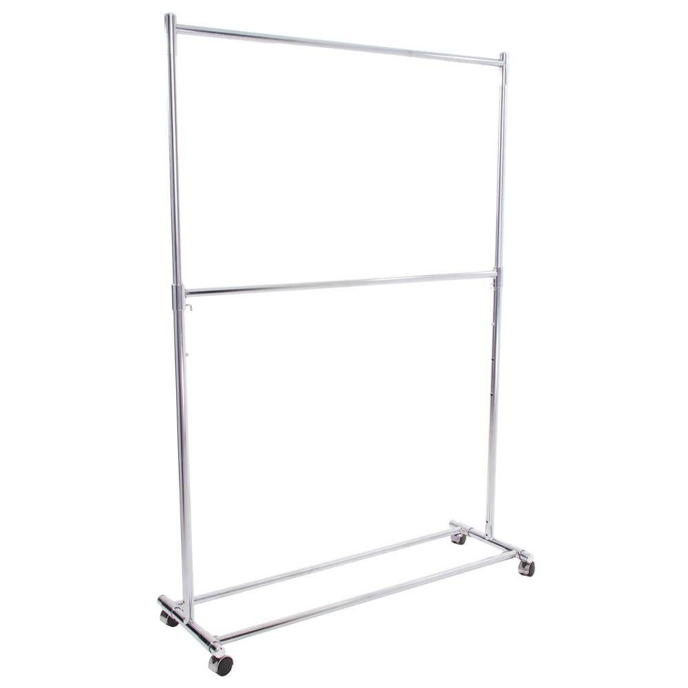

Modelo item 2:


Modelo item 3:
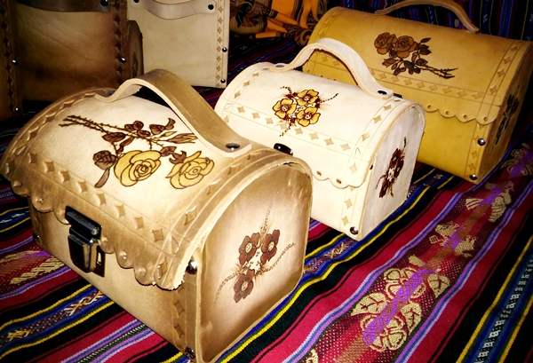

Modelo item 4:
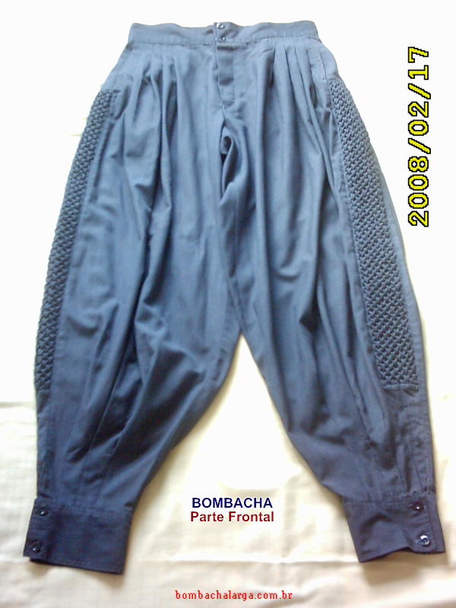

Modelo item 5:

Modelo item 6:

Modelo item 7:
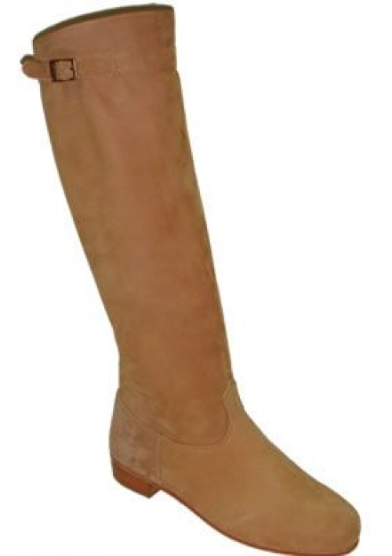
Modelo item 8:
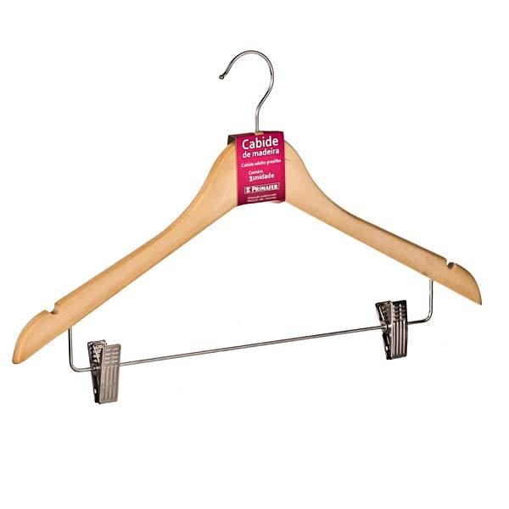
Modelo item 9:


Modelo item 10:

Modelo item 17:
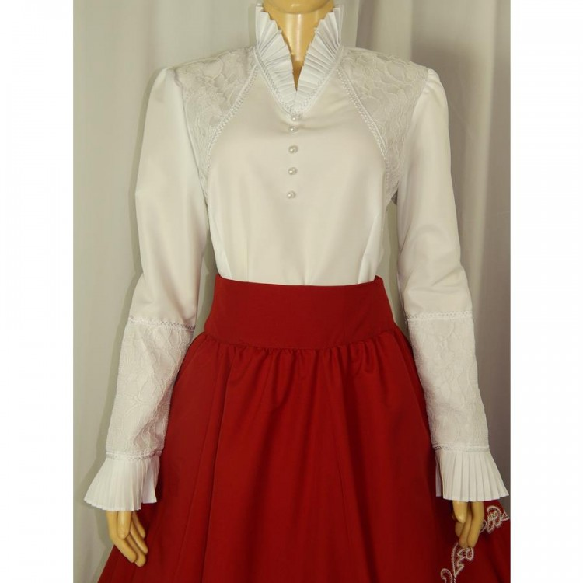

Modelo item 19:

Modelo item 24:

Modelo item 28:

Modelo item 40:
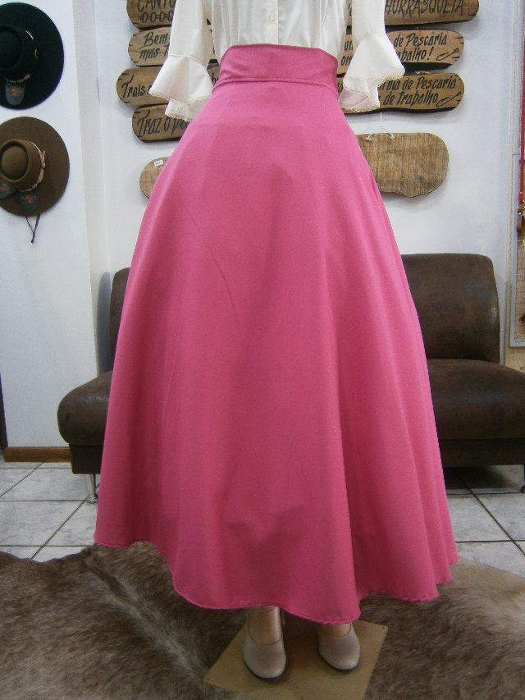

Modelo item 41:
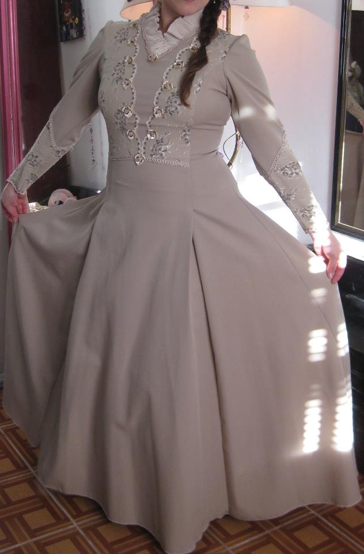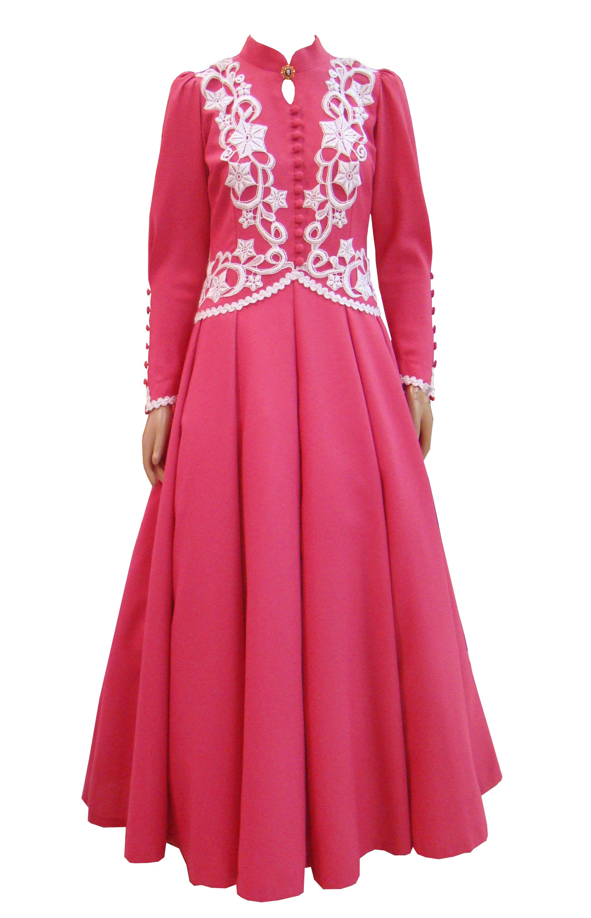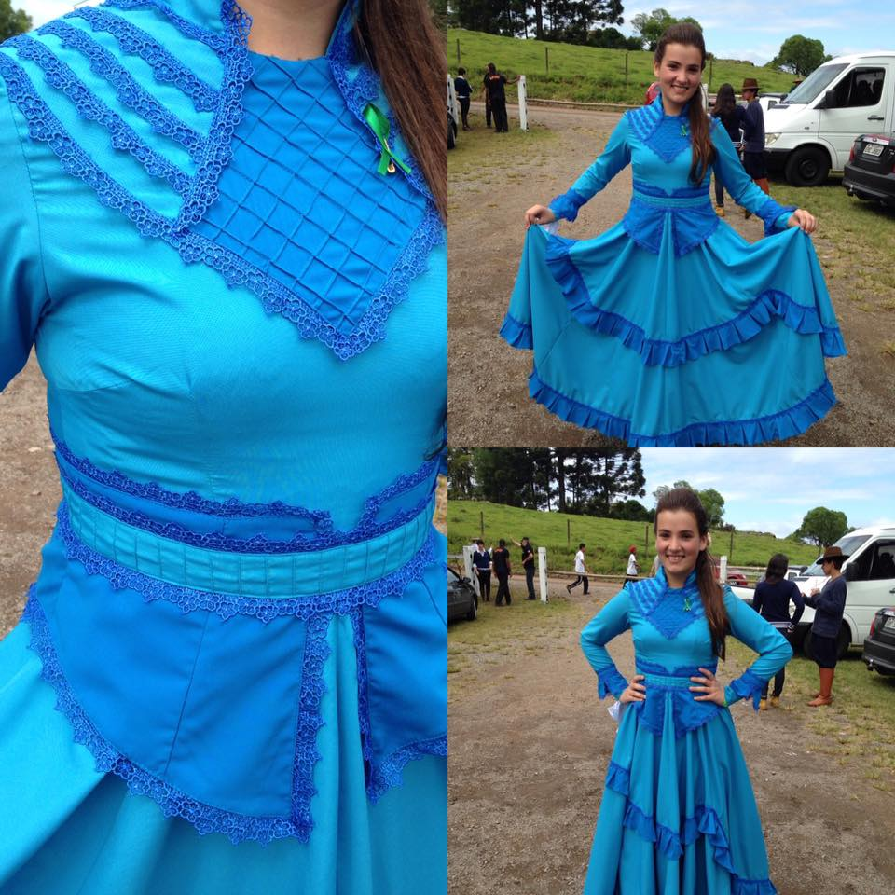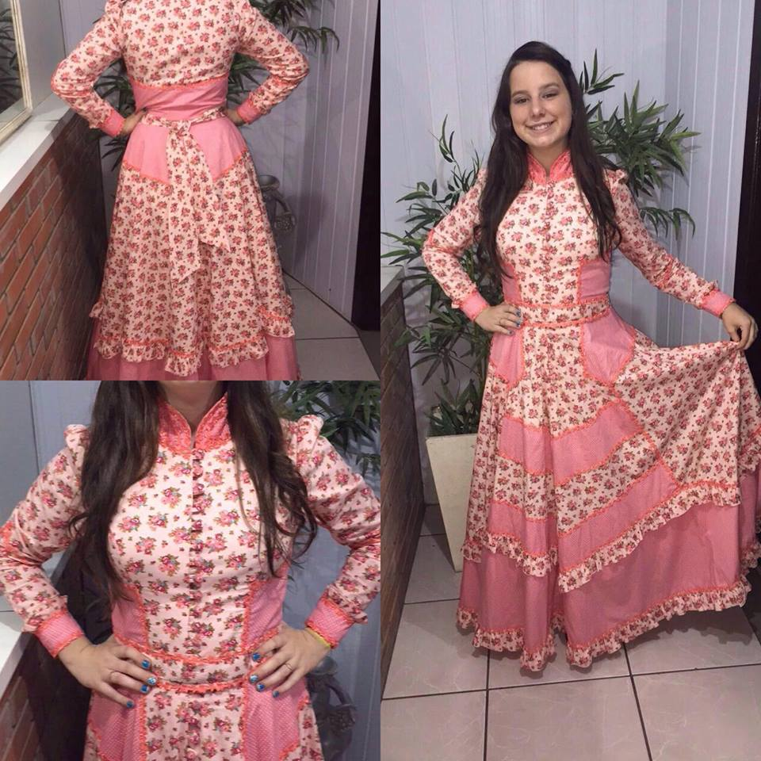
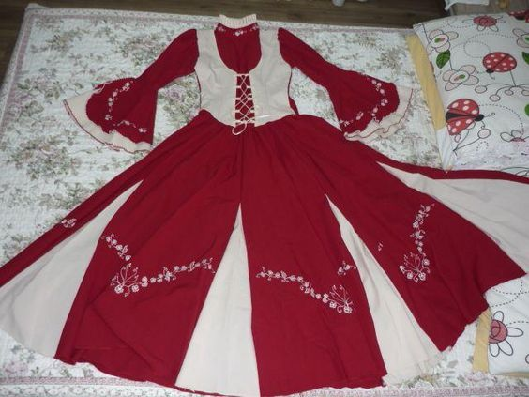

Modelo item 42:



Modelo item 43:


Modelo item 44:
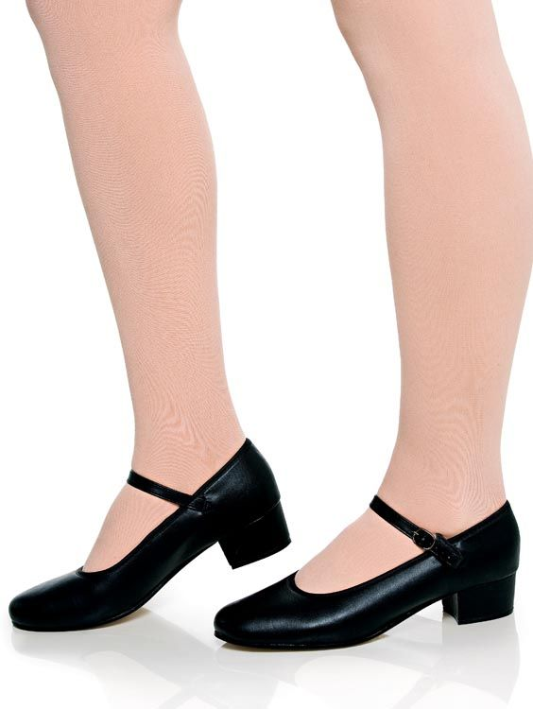

Modelo item 45:


- JUSTIFICATIVA E OBJETIVO DA CONTRATAÇÃO
  - A presente licitação, na modalidade de Pregão no Sistema de Registro de Preços do objeto, para um período de 12 meses, objetivando o atendimento das necessidades de materiais de consumo para as entidades tradicionalistas do campi do IFfar a serem utilizados nas práticas das Invernadas Artísticas, culturais e campeiras do Campus de Júlio de Castilhos, bem como das UASGs participantes.
  - Considerando a dinâmica do orçamento, dentro do cenário de disponibilidade e contingenciamentos, deliberou-se pela realização no Sistema de Registro de Preços, otimizando-se o rito processual, buscando-se economia de esforços e de recursos e considerando a necessidade de operacionalização das compras compartilhadas dentro do IFfar.
A dança é uma primitiva forma de expressão humana, que acompanhou o processo de evolução e está presente em todas as sociedades atuais. Os povos a utilizam como forma de manifestar suas características culturais, de comunicar-se, de educar-se, de distinguir-se e de aprimorar-se, possibilitando ao homem buscar os caminhos da sua realização pessoal.
Desta forma o Projeto Invernada Artística NTG Alma Farrapa se propõe a ser um espaço de manifestação cultural por meio da dança, reverenciando a cultura gaúcha e o tradicionalismo ao mesmo tempo em que reforça o sentimento de pertencimento nos participantes.
O Projeto Invernada Artística NTG Alma Farrapa é aberto a participação de estudantes do IFFar – Campus Júlio de Castilhos e estudantes das escolas do município de Júlio de Castilhos, os pré requisitos para a participação são:
- Idade mínima: 14 anos
- Bom desempenho escolar, uma vez que, segundo o regulamento da Invernada Artística do NTG Ama Farrapa, art. 37 § 8 O desempenho escolar insuficiente, nota abaixo da média, será motivo de advertência, e no caso de reincidência, suspensão na participação de eventos representando o NTG por prazo a ser determinado pela Coordenação e Direção Geral.
O NTG Alma Farrapa completa 10 anos em 2018 e a Invernada Artística existe desde o início do Campus, porém, desde 2017 está passando por uma reestruturação, com a regulamentação das atividades e participação dos membros, ainda o bom desempenho de um grupo de dança depende muito do empenho dos seus participantes e da continuidade e periodicidade, logo o Projeto contará com a contratação de instrutor de danças e ensaios com duração de 1h30min, duas vezes por semana, pelo período de 10 meses.
O Instituto Federal Farroupilha tem no seu cerne o desenvolvimento integral do cidadão, desta forma é preciso proporcionar atividades que apoiem o tripé ensino, pesquisa e extensão, promovendo vivências para além da sala de aula, que ao mesmo tempo em que incentivem os alunos do desenvolvimento das suas habilidades cognitivas, comportamentais e sociais.
Desta forma a cultura gaúcha emerge em uma sociedade de valores conturbados como uma forma de expressão que visa a consolidação tradições que agregam ao melhor funcionamento das sociedades.
Logo, o segundo o Movimento tradicionalista Gaúcho, MTG, o "Tradicionalismo é o movimento popular que visa auxiliar o Estado na consecução do bem coletivo, através de ações que o povo pratica (mesmo que não se aperceba de tal finalidade) com o fim de reforçar o núcleo de sua cultura: graças ao que a sociedade adquire maior tranquilidade na vida comum".
Outra questão preponderante é a renda dos nossos alunos, onde uma grande parte não têm condições financeiras de participar de atividades culturais, logo as atividades propostas pelo Campus são oportunidades de inclusão cultural aos nossos estudantes, colaborando para o aumento da autoestima dos mesmos.

- CLASSIFICAÇÃO DOS BENS COMUNS
  - Os materiais acima descrito classificam-se como Bens Comuns, de acordo com o Art. 1º da Lei 10.520/2002.

- ENTREGA E CRITÉRIOS DE ACEITAÇÃO DO OBJETO.
  - O prazo de entrega dos bens é de 30 dias, contados do(a) recebimento da nota de empenho em remessa única , nos endereços constantes no Edital, da unidade gerenciadora, bem como das participantes.
  - Os bens serão recebidos provisoriamente no prazo de 05(cinco) dias, pelo(a) responsável pelo acompanhamento e fiscalização do contrato, para efeito de posterior verificação de sua conformidade com as especificações constantes neste Termo de Referência e na proposta.
  - Os bens poderão ser rejeitados, no todo ou em parte, quando em desacordo com as especificações constantes neste Termo de Referência e na proposta, devendo ser substituídos no prazo de 10(dez) dias, a contar da notificação da contratada, às suas custas, sem prejuízo da aplicação das penalidades.
  - Os bens serão recebidos definitivamente no prazo de 10(dez) dias, contados do recebimento provisório, após a verificação da qualidade e quantidade do material e consequente aceitação mediante termo circunstanciado.
    - Na hipótese de a verificação a que se refere o subitem anterior não ser procedida dentro do prazo fixado, reputar-se-á como realizada, consumando-se o recebimento definitivo no dia do esgotamento do prazo.
  - O recebimento provisório ou definitivo do objeto não exclui a responsabilidade da contratada pelos prejuízos resultantes da incorreta execução do contrato.

- DAS OBRIGAÇÕES DA CONTRATANTE
  - São obrigações da Contratante:
    - Receber o objeto no prazo e condições estabelecidas no Edital e seus anexos;
    - Verificar minuciosamente, no prazo fixado, a conformidade dos bens recebidos provisoriamente com as especificações constantes do Edital e da proposta, para fins de aceitação e recebimento definitivo;
    - Comunicar à Contratada, por escrito, sobre imperfeições, falhas ou irregularidades verificadas no objeto fornecido, para que seja substituído, reparado ou corrigido;
    - Acompanhar e fiscalizar o cumprimento das obrigações da Contratada, através de comissão/servidor especialmente designado;
    - Efetuar o pagamento à Contratada no valor correspondente ao fornecimento do objeto, no prazo e forma estabelecidos no Edital e seus anexos;
  - A Administração não responderá por quaisquer compromissos assumidos pela Contratada com terceiros, ainda que vinculados à execução do presente Termo de Contrato, bem como por qualquer dano causado a terceiros em decorrência de ato da Contratada, de seus empregados, prepostos ou subordinados.
  - A Administração realizará pesquisa de preços periodicamente, em prazo não superior a 180 (cento e oitenta) dias, a fim de verificar a vantajosidade dos preços registrados em Ata.

- OBRIGAÇÕES DA CONTRATADA
  - A Contratada deve cumprir todas as obrigações constantes no Edital, seus anexos e sua proposta, assumindo como exclusivamente seus os riscos e as despesas decorrentes da boa e perfeita execução do objeto e, ainda:
    - Efetuar a entrega do objeto em perfeitas condições, conforme especificações, prazo e local constantes no Edital e seus anexos, acompanhado da respectiva nota fiscal, na qual constarão as indicações referentes a: marca, fabricante, modelo, procedência e prazo de garantia ou validade;
    - Responsabilizar-se pelos vícios e danos decorrentes do objeto, de acordo com os artigos 12, 13 e 17 a 27, do Código de Defesa do Consumidor (Lei nº 8.078, de 1990);
    - Substituir, reparar ou corrigir, às suas expensas, no prazo fixado neste Termo de Referência, o objeto com avarias ou defeitos;
    - Comunicar à Contratante, no prazo máximo de 24 (vinte e quatro) horas que antecede a data da entrega, os motivos que impossibilitem o cumprimento do prazo previsto, com a devida comprovação;
    - Manter, durante toda a execução do contrato, em compatibilidade com as obrigações assumidas, todas as condições de habilitação e qualificação exigidas na licitação;

- DA SUBCONTRATAÇÃO
7.1 Não será admitida a subcontratação do objeto licitatório.

- ALTERAÇÃO SUBJETIVA
  - É admissível a fusão, cisão ou incorporação da contratada com/em outra pessoa jurídica, desde que sejam observados pela nova pessoa jurídica todos os requisitos de habilitação exigidos na licitação original; sejam mantidas as demais cláusulas e condições do contrato; não haja prejuízo à execução do objeto pactuado e haja a anuência expressa da Administração à continuidade do contrato.

- CONTROLE DA EXECUÇÃO
  - Nos termos do art. 67 Lei nº 8.666, de 1993, será designado representante para acompanhar e fiscalizar a entrega dos bens, anotando em registro próprio todas as ocorrências relacionadas com a execução e determinando o que for necessário à regularização de falhas ou defeitos observados.
    - O recebimento de material de valor superior a R$ 80.000,00 (oitenta mil reais) será confiado a uma comissão de, no mínimo, 3 (três) membros, designados pela autoridade competente.
  - A fiscalização de que trata este item não exclui nem reduz a responsabilidade da Contratada, inclusive perante terceiros, por qualquer irregularidade, ainda que resultante de imperfeições técnicas ou vícios redibitórios, e, na ocorrência desta, não implica em co-responsabilidade da Administração ou de seus agentes e prepostos, de conformidade com o art. 70 da Lei nº 8.666, de 1993.
  - O representante da Administração anotará em registro próprio todas as ocorrências relacionadas com a execução do contrato, indicando dia, mês e ano, bem como o nome dos funcionários eventualmente envolvidos, determinando o que for necessário à regularização das falhas ou defeitos observados e encaminhando os apontamentos à autoridade competente para as providências cabíveis.

- DAS SANÇÕES ADMINISTRATIVAS
  - Em caso de inexecução do contrato, erro de execução, execução imperfeita, mora de execução, inadimplemento contratual ou não veracidade das informações prestadas, a licitante ou a contratada estarão sujeitas às seguintes sanções administrativas, garantida prévia defesa:
a) Advertência por escrito, especificando todas as pendências relacionadas ao Contrato, sendo que a Administração estipulará prazo para a resolução das mesmas;
b) Multas (que poderão ser recolhidas em qualquer agência integrante da Rede Arrecadadora de Receitas Federais, por meio de Guia de Recolhimento da União - GRU, a ser preenchida de acordo com as instruções fornecidas pela contratante) no máximo de 10(dez)% do valor total do contrato.
c) Impedimento de licitar e contratar com a União, com o consequente descredenciamento do SICAF pelo prazo de até cinco anos, sem prejuízo das multas previstas no edital e no contrato e das demais cominações legais, para a licitante que, convocada dentro do prazo de validade de sua proposta, não assinar o contrato, deixar de entregar documentação exigida no edital, apresentar documentação falsa, ensejar o retardamento da execução de seu objeto, não mantiver a proposta, falhar ou fraudar na execução do contrato, comportar-se de modo inidôneo, fizer declaração falsa ou cometer fraude fiscal, garantido o direito à ampla defesa.
d) No processo de aplicação de sanções, é assegurado o direito ao contraditório e à ampla defesa, facultada a defesa prévia à interessada no prazo de 5 (cinco) dias úteis contados da respectiva intimação.
  - O contratado que cometer qualquer infrações ficará sujeito, sem prejuízo da responsabilidade civil e criminal, às sanções calculadas sob os seguintes critérios base de cálculos.
  - Essa metodologia tem o objetivo de padronizar, por meio de critérios pré-estabelecidos, a dosimetria adotada nos cálculos de sanções decorrentes das condutas irregulares no decorrer da execução contratual.
  - Para definição da dosimetria a ser adotada nos processos de sanção aos quais essa metodologia será aplicada, cada critério definido corresponde a um peso numérico. O somatório dos pesos obtidos deve ser aplicado a matriz de correspondência, resultando no percentual de multa e período de impedimento de licitar e contratar com a Administração a serem aplicados.
  - Para a realização dos cálculos objeto desta metodologia serão observadas suas categorias de critérios, quais sejam:
    - Categoria de Critérios Gerais: contempla 6(seis) critérios distintos, inerentes as características da contratação/aquisição;
    - Categoria de Critérios Específicos: contempla 10(dez) critérios distintos, relacionados à ação da conduta irregular da licitante durante a sessão pública do Pregão Eletrônico, estendendo-se até a fase de assinatura do instrumento contratual ou equivalente.
  - Critérios Gerais:
    - Valor estimado da contratação: o valor estimado da contratação foi dividido em 5(cinco) gradações, cada uma com um peso distinto:

- Até R$ 80.000,00: peso 2(dois);
- De R$ 80.000,01 até R$ 500.000,00: peso 3(três);
- De R$ 500.000,01 até R$ 1.000.000,00: peso 5(cinco);
- De R$ 1.000.000,01 até 10.000.000,00: peso 7(sete);
- Acima de R$ 10.000.000,01: peso 9(nove).

    - Porte da Empresa licitante ME/EPP: empresas enquadradas como ME/EPP, na ocasião do certame, recebem atenuante de peso “-5”( cinco negativo);
    - Mão de Obra dedicada: as contratações que envolvem mão de obra dedicada recebem o peso 7(sete);
    - Previsão de vigência contratual em meses: consideram-se para definição do peso em relação ao período da vigência contratual, que:

- Cada mês de vigência corresponde ao peso de 0,12(doze centésimas);
- Contratações de pronta entrega: peso 0,12(doze centésimas) correspondente ao valor de 1(um) mês de vigência;
- Demais contratações multiplica-se o número de meses previstos para a vigência contratual pelo peso 0,12(doze centésimas).
    - Fator de reincidência: o peso é de 5(cinco) multiplicado pela quantidade de processos em que a licitante foi apenada perante a União. Para contabilização deste item, deve-se considerar os registros no SICAF, exclusivamente aqueles em que a empresa incorreu em conduta irregular durante os certames, desconsiderando as ocorrências decorrentes de outras fases da contratação.
    - Fator relevante: demais ocorrências que possam ser consideradas pelo pregoeiro, tanto para agravar quanto para atenuar o cálculo de dosimetria, devem ser descritas como fator relevante, bem como suas justificativas inseridas nos autos. O peso a ser definido para esse item compreende a escala de “ -10 A 10”.

  - Critérios Específicos:
    - Para definição dos pesos relacionado aos critérios específicos deve ser utilizada a “Tabela de Critérios Específicos” abaixo, sendo possível a ocorrência de enquadramento em mais de um critério específico para o mesmo certame.
Critérios Específicos | Conduta Irregular | Peso
Não entregar no prazo previsto | Atraso injustificado na execução do contrato | "40"
Deixar de apresentar a nota fiscal juntamente aos documentos exigidos no edital e termo de referência no prazo estipulado | Inexecução total ou parcial do contrato | "30"
Não realizar a substituição/troca de materiais e/ou equipamentos nos prazos estipulados. | Inexecução total ou parcial do contrato | "20"
Reincidência de qualquer das ocorrências anteriores no prazo de 3(três) meses | Inexecução total ou parcial do contrato | "40"
Não manter a habilitação prevista no edital | Inexecução total ou parcial do contrato | "19"

  - Procedimentos para realização dos cálculos:
    - O responsável pela elaboração dos cálculos de dosimetria de sanção deverá, com base na documentação do certame, calcular os pesos relacionados a cada um dos critérios gerais e específicos relacionados nesta metodologia.
    - Após a definição dos pesos para cada critério, deverá ser realizado o somatório de todos os pesos e aplicados a “Tabela de Correspondência- Peso x Sanções”, obtendo-se o percentual de multa e o prazo para impedimento de licitar e contratar com a Administração.
Graduação (peso) | Multa (%) | Impedimentos (meses)
-10 a 6 | 1/10 do valor máximo da multa | 0,5
6 a 11 | 2/10 do valor máximo da multa | 1
11 a 16 | 3/10 do valor máximo da multa | 1,5
16 a 21 | 4/10 do valor máximo da multa | 2
21 a 26 | 5/10 do valor máximo da multa | 2,5
26 a 31 | 6/10 do valor máximo da multa | 3
31 a 36 | 7/10 do valor máximo da multa | 3,5
36 a 41 | 8/10 do valor máximo da multa | 4
41 a 46 | 9/10 do valor máximo da multa | 4,5
46 a 51 | % máximo da multa | 5
51 a 56 | % máximo da multa | 6
56 a 61 | % máximo da multa | 7
61 a 66 | % máximo da multa | 8
66 a 71 | % máximo da multa | 12
71 a 76 | % máximo da multa | 16
76 a 81 | % máximo da multa | 20
81 a 86 | % máximo da multa | 30
86 a 91 | % máximo da multa | 40
91 a 96 | % máximo da multa | 50
acima de 96 | % máximo da multa | 60

    - Para fins de conversão de meses em dias, quando necessário, será considerado:
1(um) mês = 30(trinta) dias;
0,5(zero virgula cinco) mês = 15(quinze) dias;
Considera-se valor máximo da multa o valor total do item contratado.
  - O valor de multa deverá ter no máximo 2(duas) casas decimais, realizando-se o arredondamento quando necessário.
  - As sanções serão obrigatoriamente registradas no SICAF, e no caso de impedimento de licitar e contratar com a União, a licitante será descadastrada por igual período, sem prejuízo das multas previstas neste edital e das demais cominações legais.
  - O valor das multas aplicadas deverá ser recolhido no prazo de 5 (cinco) dias, a contar da data da notificação. Se o valor da multa não for pago, ou depositado, será automaticamente descontado da garantia ou do pagamento a que a contratada fizer jus. Em caso de inexistência ou insuficiência de crédito da contratada, o valor devido será cobrado administrativamente e/ou judicialmente.
  - As sanções previstas poderão ser aplicadas concomitantemente.
Júlio de Castilhos, 14 de maio de 2018.
_________________________________
Daiane de Fátima dos Santos Buêno- SIAPE 1.799.649
Coordenação de Licitação e Contratos

Aprovo o presente Termo, nas condições apresentadas
_________________________________
Rodrigo Carvalho Carlotto- SIAPE 1.610.622
Diretor Geral

